ПРАКТИЧЕСКАЯ РАБОТА N 1
АНАЛИЗ ПРОМЫШЛЕННОГО ЗАГРЯЗНЕНИЯ
Цель работы: познакомиться с понятием предельно допустимой концентрации в окружающей среде.
Защита окружающей среды от загрязнения регламентируется ПДК вредных веществ. ПДК (предельно допустимая концентрация) - это максимальная концентрация (количество вредных веществ в единице объёма: мг/мл, мг/кг, мг/м³), которая при воздействии на протяжении всей жизни человека не оказывает ни на него, ни на окружающую среду в целом вредного воздействия, включая отдалённые последствия.
Это можно выразить формулой:
(1)
где С_{i} - фактическая концентрация вредного вещества;
ПДК_{i} - предельно допустимая концентрация этого вредного вещества.
При совместном действии нескольких вредных веществ, обладающих однонаправленным (усиление эффекта при одновременном воздействии) действием, их безразмерная суммарная концентрация не должна превышать 1:
С₁/ПДК₁ + C ₂/ПДК₂ +...+ C_{i} /ПДК_{i} ≤ 1 | (2)
Задача. На берегу озера площадью S км² и средней глубиной h м расположено промышленное предприятие, использующее воду озера для технических нужд и затем сбрасывающее загрязнённую воду в озеро. Цикл работы предприятия непрерывный (круглосуточный). Объём сброса сточной воды – L л/сек.
Рассчитать, каким будет загрязнение озера через 1 год. Сделать выводы о промышленном загрязнении озера и дать рекомендации по сохранению озера.
ПДК вредных веществ (ВВ) в воде водных объектов:
Мышьяк – 0,05 мг/л
Ртуть – 0,005 мг/л
Свинец – 0,1 мг/л
Общее загрязнение определяется по формуле:
С = С₁/ПДК₁ + С₂/ПДК₂ + С₃/ПДК₃ = Σ С_{i}/ПДК_{i} | (3)
где С_{i} – концентрация ВВ_{i} в озере после годичного сброса сточных вод в озеро;
ПДК_{i} - ПДК этого ВВ_{i}.
Решение задачи рекомендуется выполнять в следующем порядке:
- определить объем озера и вычислить объём сточной воды, поступающей в озеро за 1 год;
- определить количество каждого ВВ, поступившего в озеро со сточной водой за год;
- вычислить концентрацию каждого ВВ в озере после годичного сброса сточных вод по формуле:
С_{i} = количество ВВ_{i} в озере / объём воды в озере; | (4)
- определить общее загрязнение озера предприятием по формуле (3);
- сделать выводы.
Таблица 1
Исходные данные к задаче
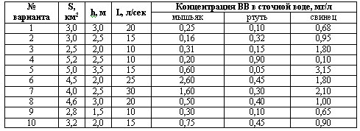

ПРАКТИЧЕСКАЯ РАБОТА N 2
ЭКОНОМИЧЕСКАЯ ЭФФЕКТИВНОСТЬ ПРОВЕДЕНИЯ
ВОДООХРАННЫХ МЕРОПРИЯТИЙ
Экономический ущерб Y (руб./год) от сброса примесей в водохозяйственный участок некоторым источником определяется по формуле
(1)
где γ – множитель, численное значение которого равно 400 (руб./уcл, т);
σ_{к}– константа (безразмерная), зависящая от водохозяйственного участка; некоторые значения приведены в приложении 1;
М - приведённая масса годового сброса примесей (усл. т/ год).
Величина М определяется по формуле
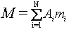 | (2)
где i - номер сбрасываемой смеси,
N - число примесей;
А - показатель относительной опасности сброса i-го вещества в водоёмы (усл.т/т);
m_{i} - фактическая масса годового сброса i-й примеси, т/год.
Численное значение величины A_{i} для каждого загрязняющего вещества определяется по формуле, усл. т/т:

A_{i}= 1/ПДК_{i} | (3)
где ПДК_{i} - ПДК i-го вещества в воде водных объектов рыбохозяйственного, хозяйственно-питьевого или культурно-бытового назначения (приложение 2).
Изложенный метод укрупнённой оценки ущерба от сброса примесей в водоёмы не применяется в случаях, когда сбросы носят залповый характер.
Пример расчёта экономической эффективности проведения водоохранных мероприятий
Определить экономический эффект и общую экономическую эффективность защиты водоёма от загрязнения сточными водами завода, расположенного в г. Новосибирске. Капиталовложения строительство очистных сооружений (К) по предварительным подсчётам составляют 130 тыс. рублей, текущие затраты (С) на их эксплуатацию - 50 тыс. руб./год. Среднеустойчивый сброс сточных вод (w) 490 м³/сут.
Содержание загрязнителей (К), мг/л:
Содержание загрязнителей (К), мг/л:
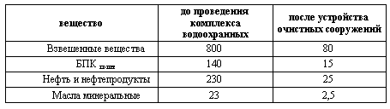
Годовой сброс сточных вод (W) определяется по формуле:
W = w (количество дней в году) | (4)
В нашем случае
W = 490* 365 =179*10³ м³/год.
Значение приведенной * массы годового сброса примесей определяется по формуле
M=Σ(A_{i}K_{i}W) | (5)
гдеK_{i} - концентрация i-го вещества, т/м³.
Расчёт приведённой массы годового сброса загрязняющих веществ сводим в следующую таблицу:
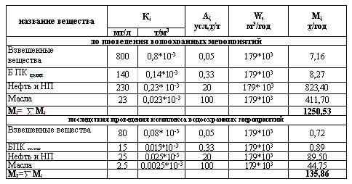
Определяем годовую оценку ущерба до (Y1) и после (Y2) проведения водоохранных мероприятий на рассматриваемом участке по формуле (1).
Y₁ = γ σ_{к} М₁= 400*0,34*1250,53 = 170072,08 руб./год.
Y₂ = γ σ_{к} М₂ = 400*0,34*135,86 = 18476,96 руб./год.
Определяем экономическую эффективность проведения запланированных водоохранных мероприятий с учётом данных по капитальным вложениям и текущим затратам. Результаты расчёта сводим в таблицу:
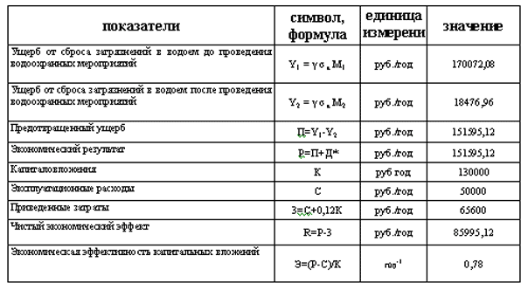
Д* - доход; Д=0
Поскольку R>0, то оцениваемый комплекс водоохранных мероприятий экономически целесообразен.
Объект считается экономически эффективным, если срок окупаемости не превышает 8 лет. При таком сроке окупаемости экономическая эффективность (Э_{н} - нормативная эффективность) равна 0,12 год⁻¹.
В нашем случае экономическая эффективность капитальных вложений (Э = 0,78 год⁻¹) больше нормативной, следовательно мероприятия экономически эффективны.
Задание
Выполните самостоятельно расчёт экономической эффективности водоохранных мероприятий завода.
Варианты исходных данных для определения экономической эффективности водоохранных мероприятий приведены в таблице 1.
Таблица 1
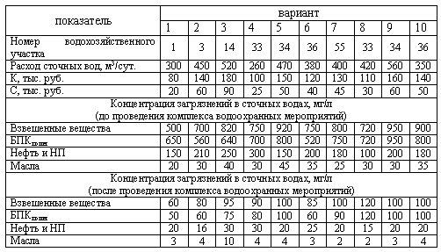
Приложение 1
Значение безразмерной константы σ_{к}
для некоторых водоохранных участок
Номер участка | Наименование бассейнов рек и створов | Административный состав участка | σ_{к}
1 | Печера (устье) | Республика Коми без юго-западной части; Ненецкий автономный округ, южная часть | 0,18
3 | Нева (устье) | Республика Карелия, крайняя южная часть; Ленинградская обл., без западной части; Псковская обл., без восточной области | 0,47
14 | Волга (устье р. Оки) | Орловская обл., центральная часть; Калужская обл., без западной части | 2,60
33 | Обь (Новосибирск) | Алтайский край, Новосибирская обл., юго-восточная часть | 0,34
34 | Обь (устье р. Томь) | Новосибирская обл., восточная часть; Томская обл., южная часть | 0,92
36 | Обь (устье р. Иртыш) | Тюменская обл., южная часть | 1,00
55 | Онежское озеро | Республика Карелия, центральная и восточная части | 0,20

Приложение 2
Значение ПДК в воде водных объектов рыбохозяйственного, хозяйственно-питьевого или культурно-бытового назначения для некоторых распространенных загрязняющих веществ
Вещество | ПДК,  г/м³
Взвешенные вещества | 20
БПК_{полн} | 3,0
Нефть и НП | 0,05
Масла минеральные | 0,01

